Инструкция по установке программного комплекса проведения соревнований.
- Установить Interbase server 7.1 или старше, в комплекте установки есть папка Ib2007 установка осуществляется запуском файла ib_install.exe.
- Установка лицензии на сервер.
  - Используя License Manager установленный вместе с сервером в меню пуск -> программы -> InterBase 2007 -> License Manager
  - После открытия менеджера программы License, выбрать пункт Import в меню License
  - Из папки установки сервера Ib2007\License\, выбрать текстовый файл лицензии reg790.txt.
  - Закрыть менеджер License, сохранив изменения.
- Установка доп. Процедуры.
  - В папку куда установлен Interbase server (по умолчанию C:\Borland\InterBase ), необходимо скопировать содержимое папки UTF из папки установки сервера Ib2007.
- Копирование БД.
  - В папку куда установлен Interbase server (по умолчанию C:\Borland\InterBase ), необходимо скопировать содержимое папки Ib2007\Base, а именно файл wpc.gdb.
- Настройка способа запуска сервера.
  - В меню пуск – программы, выбрать InterBase 2007, запустить InterBase Server Manager [instance = gds_db]. После запуска программы, необходимо активировать поле «Run the Base server as a Windows service»
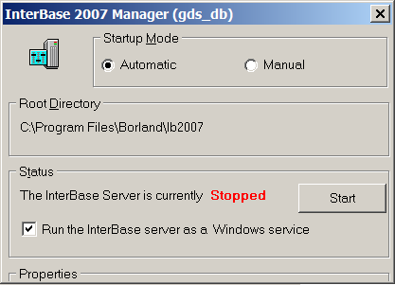
- Нажать кнопку «Start»
- В меню пуск – программы, выбрать InterBase 2007, запустить InterBase Server Manager [instance = gds_db], теперь окно должно принять вот такой вид:
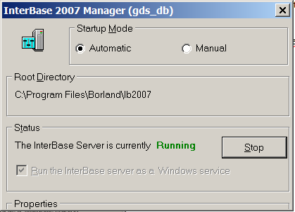
- Это говорит о готовности сервера к работе.
- На все остальные компьютеры где вы будете запускать программу необходимо установтить Interbase server 7.1 При установке выбрать Custom и в компонентах установки оставить Client Only
- 